Processo de Testes para Tratamento de Registro de Erro

ETAPA I – Criação do Registro de Erro 2
1.1. Descrição 2
1.2. Abertura de Registro de Erro 2
1.3. Campos a Serem Informados 3
1.4. Ciclo de Vida do Registro de Erro 6

ETAPA I – Criação do Registro de Erro

1.1. Descrição

O item de trabalho do tipo “Registro de Erro” – RE – representa um falha detectada durante a execução dos testes de uma demanda.

1.2. Abertura de Registro de Erro
Há três maneiras de abrir um RE:
- Diretamente pelo painel do SISTEMA:
  - Menu Item de Trabalho > Registro de Erro 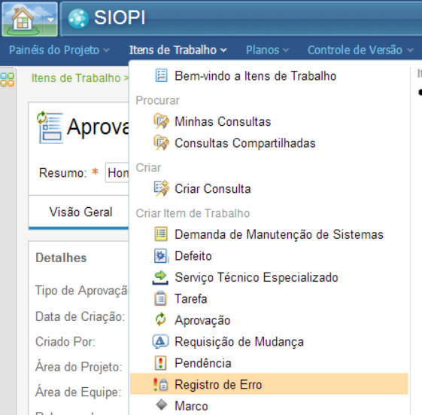
- A partir da execução de script de teste manual no RQM
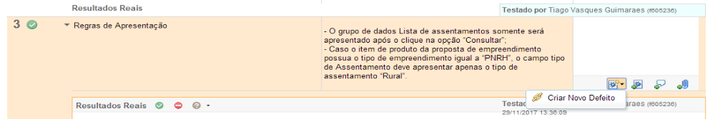
Atenção! Apesar de o link ser [Criar Novo Defeito], o item de trabalho criado é o [Registro de Erro].
- Após a execução de script de teste automatizado no RQM:
  - Seção Defeitos 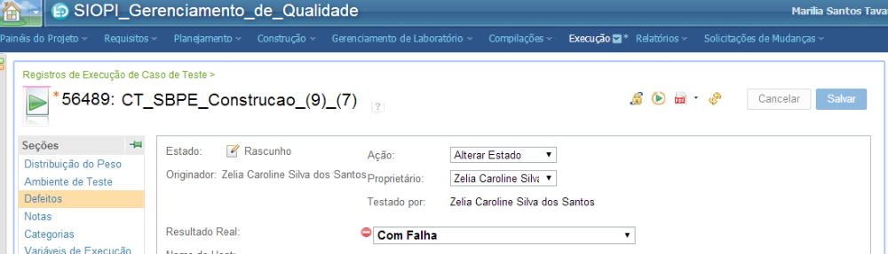 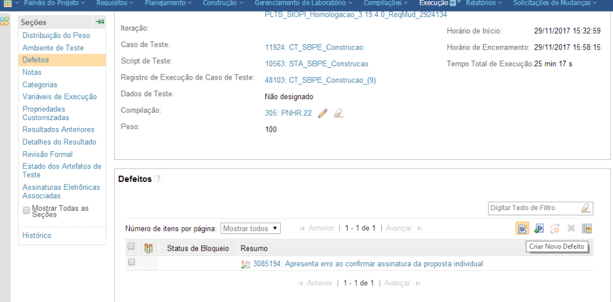

1.3. Campos a Serem Informados

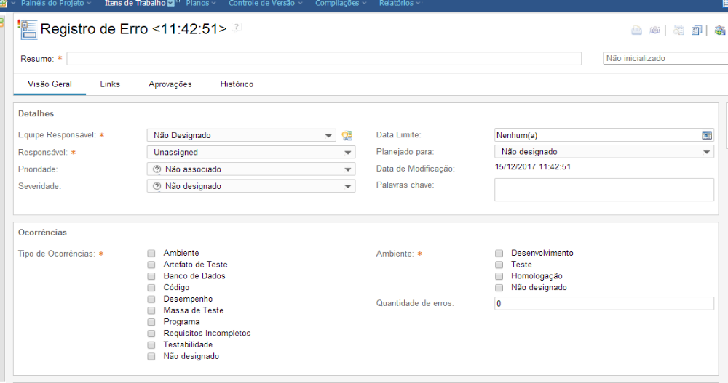
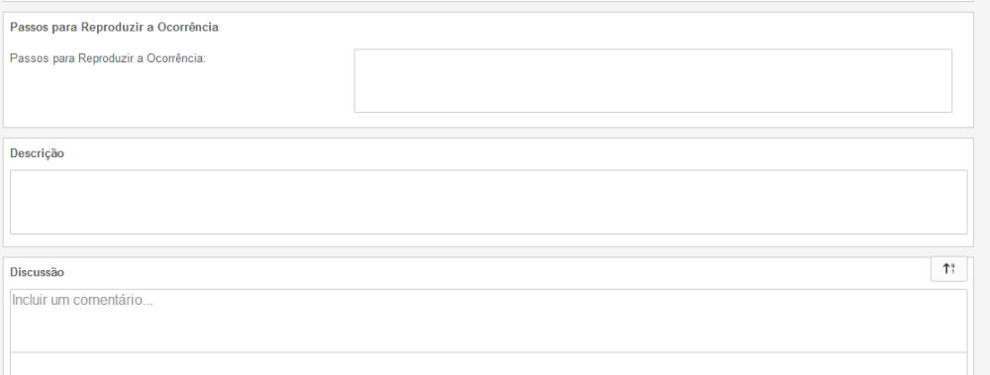

Para controle e análise dos registros de erros, informar os seguintes campos, ainda que não obrigatórios pela ferramenta:
- Resumo: Descrição clara do erro.
  - Por exemplo, se for divergência entre DI e Aplicação, informar o(s) campo(s) que estão divergentes.

- Equipe Responsável: Produto | Fábrica de Software

- Responsável: Informar o SEU nome.
  - Será alterado após a inclusão da evidência do erro.
- Severidade: Informar de acordo com o erro detectado.

- Planejado Para: selecionar a BRANCH onde ocorreu o erro.
  - Para selecionar a branch, necessário clicar no ícone “...”, 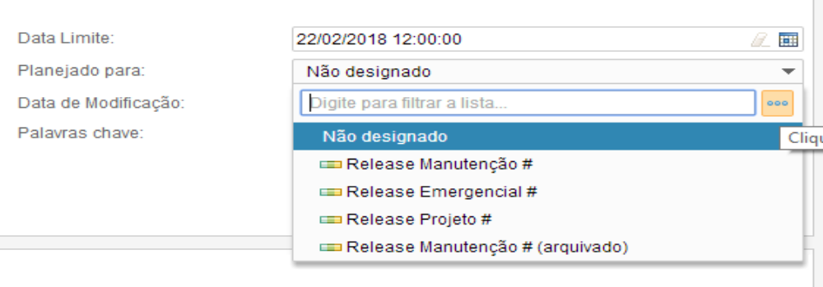
- Palavras Chave: informar a build onde o erro foi detectado (ex: 3.19.4.2.17).

- Tipo de Ocorrência: marcar todas as opções que se aplicam.

- Ambiente: marcar a opção que se aplica.
  - Se o erro for detectado em CSD2 ou CSD6, selecionar a opção “Teste”.

- Quantidade de Erros: informar de acordo com o erro detectado.

- Passos para Reproduzir a Ocorrência:
  - Informar como primeiro passo qual o ambiente de teste (CSD2 ou CSD6).
  - Informar os demais passos ou referenciar a evidência do erro, com o passo a passo para reprodução pelo desenvolvedor.
  - Sempre que referenciar um requisito, informar a versão do(s) documento(s) utilizado(s) para o teste.

- Descrição: relatar o erro apresentado e como o sistema deveria se comportar.
  - Informar qual foi a ETAPA do caso de teste que falhou. A ETAPA corresponde ao passo no CT. Como há vários passos dentro de um, utilizaremos a nomenclatura ETAPA para o passo no caso de teste.
  - Às vezes um mesmo script possui mais de um registro de erro em etapas diferentes, e isso facilita a análise pelo desenvolvedor ou analista de requisitos.

- Na Aba Links 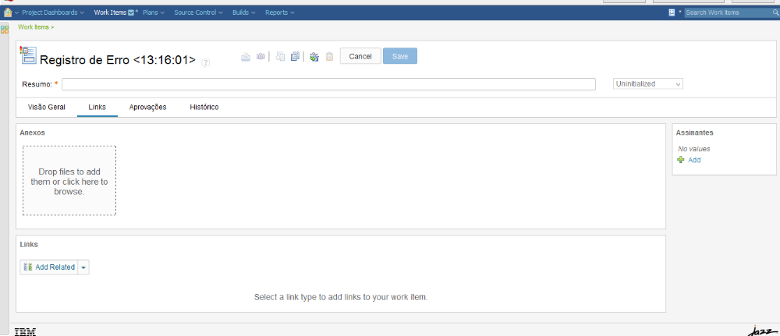

  - Anexar a evidência do erro:
    - Caso erro detectado à parte, sem script de teste manual ou automatizado, elaborar a evidência de acordo com o modelo: SIOPI\04-Testes\HMP_TQS_PRD\Planejamento\MODELO_Evidencia_Erro_GID.doc
    - Caso de erro detectado na execução de scripts via RQM, a evidência será gerada pelo próprio RQM:
      - Informar no campo [DISCUSSÃO] que a evidência pode ser acessada na aba Links > Affects Test Case Result. Dessa forma, não é necessário gerar o PDF da evidência.

  - Criar vínculo entre Registro de Erro e DMS (se for o caso):
    - Se for vincular o RE a partir da DMS
      - Selecionar o item [Incluir Afetado por Defeito].
      - Na tela aberta, selecionar a opção [Link para existente] e clicar em OK
      - Na tela aberta, confirmar que no campo [Autenticação] está selecionada a opção [Registro de Erro]
      - Informar o número do RE aberto e clicar em OK para vincular.
      - Salvar a DMS.
    - Se for vincular a DMS a partir do RE:
      - Selecionar o item [Incluir Afeta Item de Plano].
      - Na tela aberta, selecionar a opção [Link para existente] e clicar em OK
      - Na tela aberta, confirmar que no campo [Autenticação] selecionar a opção [Demanda de Manutenção de Sistemas] ou [Serviço Técnico Especializado]
      - Informar o número da DMS ou STE e clicar em OK para vincular.
      - Salvar o RE.
  - Incluir como assinantes, todos os responsáveis pelo tratamento do erro.
    - Haverá mais de um responsável caso o defeito impacte alteração de requisito e aplicação.

1.4. Ciclo de Vida do Registro de Erro

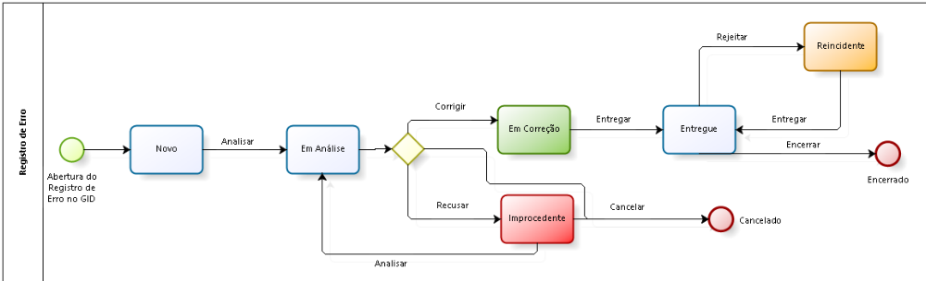

- Após abertura do RE com os dados acima, o status dele estará igual a [Novo] e o Responsável estará no seu nome.
- Para encaminhar para correção:
  - Alterar o Responsável para a pessoa que irá atender o RE.
  - Alterar o status selecionando a opção [Analisar]
  - Salvar (o status será alterado para [Em Análise]).
- Após análise, o Responsável deverá selecionar o status [Corrigir] ou [Recusar].
  - Se selecionado [Corrigir]: o status será alterado para [Em Correção].
    - Após correção, o Responsável deverá:
      - Alterar o status para [Entregue].
      - Alterar o Responsável para o Criador do Defeito ou, caso seja necessário ajuste por outra equipe, para o Responsável desta.
    - Com status [Entregue], o novo responsável irá fazer o teste de confirmação da correção e:
      - [Encerrar] caso o erro tenha sido corrigido com sucesso, finalizando, assim, o fluxo do RE.
        - Importante informar ao concluir:
          - Discussão: informar em qual versão (build) o erro foi testado com sucesso.
      - [Rejeitar] caso o erro persista:
        - Alterar novamente o responsável para quem for corrigir o erro.
        - Neste caso o status do RE será alterado para [Reincidente]
        - O desenvolvedor irá analisar, corrigir e [Entregar] novamente.
  - Se selecionado [Recusar] o status será alterado para [Improcedente].
    - Para [Recusar], o Responsável atual deverá:
      - Informar no campo Discussão o parecer da recusa.
      - Alterar o Responsável para o Criador do Defeito.
    - Após encaminhamento, o novo responsável deverá selecionar o status [Analisar].
      - Caso ateste que o RE foi improcedente, deverá selecionar o status [Cancelar].
      - Caso discorde da análise da improcedência, selecionar a opção [Recusar] e devolver o RE para nova análise.

